Specjalista podpowiada: firmy inżynierskie muszą postawić na doświadczoną i wyszkoloną kadrę
Współpraca firm inżynierskich z takimi sektorami przemysłu jak energetyka zawodowa, hutnictwo, metalurgia, ciepłownictwo, gospodarka komunalna, chemia czy farmacja, musi opierać się na znajomości aplikacji, technologii procesowej i specyfiki danej branży. Jak osiągnąć sukces w tak wymagającym sektorze podpowiada Piotr Bera, Prezes Zarządu firmy AFT Sp. z o.o.

Realizacja zadania inwestycyjnego, które ma znaleźć zastosowanie w przemyśle ciężkim czy gospodarce komunalnej, wymaga specjalistycznej wiedzy technicznej. Profesjonalnie przygotowana oferta produktowa, poza spełnieniem wymagań projektowych, powinna też uwzględniać doradztwo techniczne czy całodobowy serwis. To jednak nie jedyne wymogi, jakie stają przed firmą inżynierską, która chce odnieść sukces na konkurencyjnym rynku. W przypadku przedsiębiorstw specjalizujących się w produkcji armatury dla instalacji przemysłowych i komunalnych kluczowe jest zadbanie o najwyższą jakość wykonania i wysoki poziom obsługi serwisowej. Istotne jest także rozpoznanie indywidualnych potrzeb klienta i dostosowanie do nich właściwej oferty produktowej.
Wiedza, doświadczenie, kompleksowe wsparcie

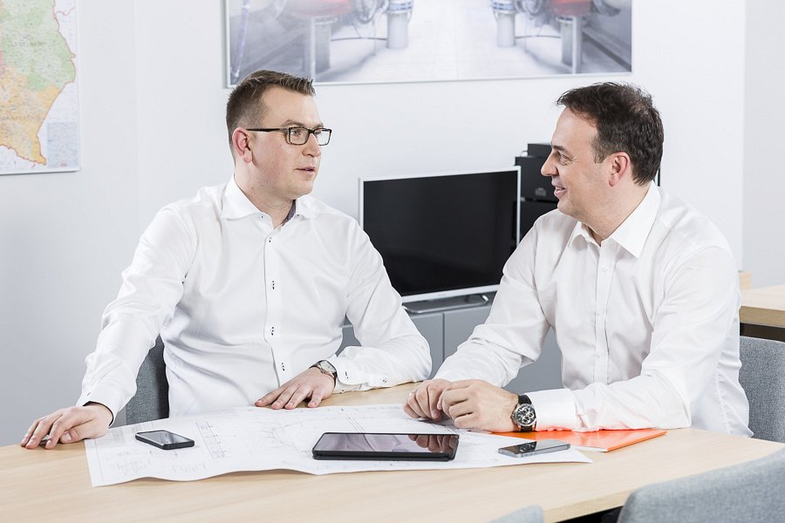
Spełnienie wymogów, jakie stają przed firmą inżynierską, opiera się przede wszystkim na wiedzy i doświadczeniu kadry specjalistów, zdobywanym w trakcie realizacji szeregu projektów krajowych i zagranicznych. „Ogromne znaczenie ma m.in. zagwarantowanie najwyższej jakości oferowanych rozwiązań, które idzie w parze z właściwą organizacją pracy. Przykładem może być wdrożenie i stale udoskonalanie przez firmę AFT Sp. z o.o. Systemu Zarządzania Jakością opartego na ISO 9001:2008, który istotnie wpływa na wydajność pracy zespołu. W AFT każdy produkt jest przypisany do znakomicie wyszkolonego specjalisty w danej dziedzinie, do którego należy bezpośredni kontakt z właściwym producentem. Managerowie produktów są odpowiedzialni za sprawy techniczne, komercyjne i serwisowe dotyczące reprezentowanych firm. Koordynują zadania Przedstawicieli Regionalnych, którzy już w terenie są odpowiedzialni za bezpośredni kontakt z klientem, oraz wspierają ich szczegółową wiedzą techniczną. Ścieżka komunikacji zawsze biegnie od Klienta przez Przedstawiciela Regionalnego do Managera Produktów”, wyjaśnia Piotr Bera, Prezes Zarządu firmy AFT Sp. z o.o. Spełnianie najwyższych standardów obsługi, zwłaszcza w przypadku jednoczesnego realizowania wielu dużych projektów, wymaga stałego monitoringu poszczególnych procesów. Pomocne w tym względzie może się okazać zastosowanie rozbudowanego systemu zarządzania informacją rynkową i kontrolingu procesów biznesowych. Istotną rolę odgrywa też wsparcie rzeczoznawców technicznych, odpowiadających za bieżące przygotowanie ofert czy specyfikacji technicznych do zamówień, które następnie są realizowane prze dział logistyki. W trosce o najwyższą jakość obsługi klienta warto też zadbać o odpowiednią obsługę serwisową, realizującą zlecenia na terenie całego kraju. Podpisując szereg umów serwisowych z największymi zakładami przemysłowymi w kraju, jesteśmy w stanie prowadzić opiekę serwisową 24h/dobę, 7 dni w tygodniu. Istotne jest też wdrożenie specjalnego systemu informatycznego służącego do powiadamiania pracowników serwisu o usterkach lub umożliwienie klientom zgłaszania ich poprzez stronę internetową.
Właściwe rozpoznanie oczekiwań klienta, znajomość zagadnień technicznych związanych z daną branżą, współpraca ze sprawdzonymi i cenionymi dostawcami, sprawna organizacja i kompleksowa obsługa, począwszy od doboru, poprzez produkcję i dostawę, na serwisie skończywszy – to tylko niektóre kwestie, które wpływają na dynamiczny rozwój firm inżynierskich. Dzięki spełnieniu szeregu wymogów możliwe jest zwiększenie konkurencyjności oraz uczestniczenie w największych projektach rozwojowych w kraju i na świecie.
Więcej informacji na temat produktów firmy AFT znaleźć można na stronie www.aft.pl
AFT Sp. z o.o. to nowoczesna firma inżynierska specjalizująca się w doborze, produkcji i dostawach zaworów odcinających, regulacyjnych oraz pomp dla instalacji przemysłowych i komunalnych. Od ponad 25 lat współpracuje jedynie ze sprawdzonymi i docenionymi w całej Europie dostawcami armatury, będąc ich wyłącznym dystrybutorem na polskim rynku. Oferowane przez AFT Sp.z o.o. urządzenia znajdują zastosowanie w wielu polskich i zagranicznych inwestycjach. Wszyscy Klienci korzystający z urządzeń AFT są w stanie poświadczyć terminowość, wysoką jakość dostarczanych rozwiązań, fachowość doradztwa oraz niezawodność wsparcia również na etapie samej eksploatacji.

AFT Sp. z o.o.
ul. Naramowicka 76
61-622 Poznań / PL
www.aft.pl

